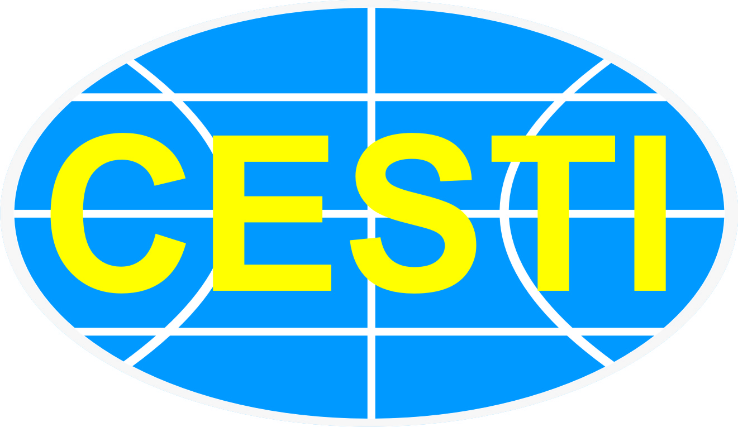  ISO 9001:2015 | TRUNG TÂM THÔNG TIN VÀ THỐNG KÊ KHOA HỌC VÀ CÔNG NGHỆ TP. HCM | 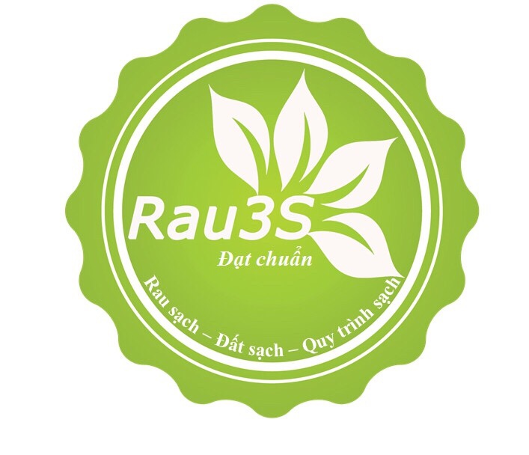 | CÔNG TY TNHH ĐẦU TƯ  MỸ KIM

PHIẾU ĐĂNG KÝ
Tham dự hội thảo giới thiệu “Giải pháp thủy canh hồi lưu kết hợp cảm biến IoT trong nông nghiệp”
Tên đơn vị:
Địa chỉ:
Điện thoại: Fax:
Giám đốc:
Email: Website:
Đăng ký tham dự hội thảo giới thiệu công nghệ và thiết bị, chủ đề “Giải pháp thủy canh hồi lưu kết hợp cảm biến IoT trong nông nghiệp” tổ chức vào lúc 8h30 ngày 09 tháng 11 năm 2018 tại Sàn Giao dịch công nghệ TP. HCM – Techmart Daily, số 79 Trương Định, Phường Bến Thành, Quận 1, TP. HCM .
Danh sách tham dự:
Stt | Họ và tên | Chức vụ | ĐT Di động | Email

TP.HCM, ngày tháng 11 năm 2018
Vui lòng gửi Phiếu đăng ký về Ban tổ chức trước ngày 08/11/2018:
Trung tâm Thông tin và Thống kê Khoa học và Công nghệ
Phòng Thông tin Công nghệ
79 Trương Định, P. Bến Thành, Q.1, TP. HCM
ĐT: (028) 3822 1635 - Fax: (028) 3829 1957
DĐ: 081 666 0603 (gặp Thiên Thư) Email: thienthu@cesti.gov.vn
Đại diện đơn vị
(ký tên, đóng dấu)

Đăng ký trực tuyến:
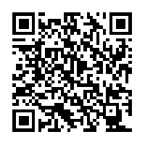
www.techport.vn

